МИНОБРНАУКИ РОССИИ

Федеральное государственное бюджетное образовательное учреждение высшего образования

НИЖЕГОРОДСКИЙ ГОСУДАРСТВЕННЫЙ ТЕХНИЧЕСКИЙ

УНИВЕРСИТЕТ им. Р.Е.АЛЕКСЕЕВА

Институт радиоэлектроники и информационных технологий

Кафедра информатики и систем управления

ОТЧЕТ

По лабораторной работе №3  
 «Сети и телекоммуникации»

РУКОВОДИТЕЛЬ:

________________ Гай В.Е.

(подпись) (фамилия, и.,о.)

СТУДЕНТ:

________________ Гущин И.В

(подпись) (фамилия, и.,о.)

18-АС

(шифр группы)

Работа защищена «___» ____________

С оценкой ________________________

Нижний Новгород 2020

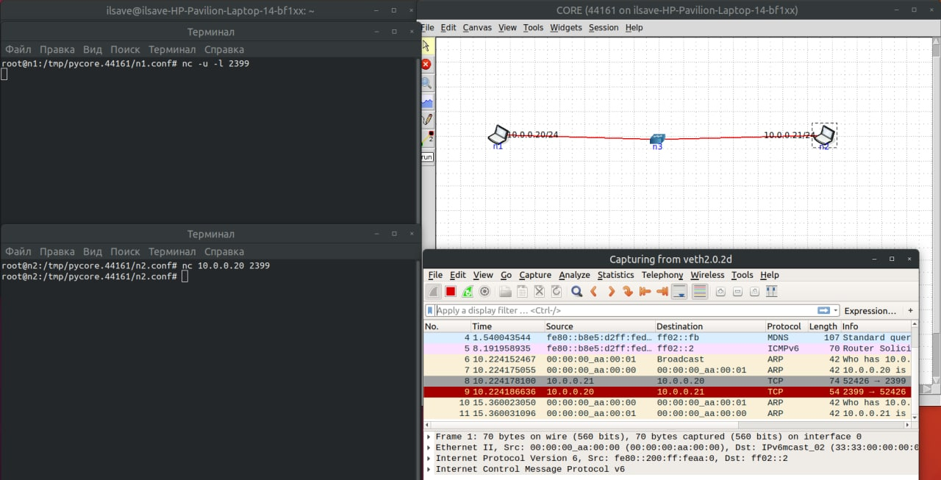Запустить UDP сервер на одном из компьютеров. Подключиться к UDP серверу с помощью TCP клиента. Объяснить полученные пакеты в WireShark

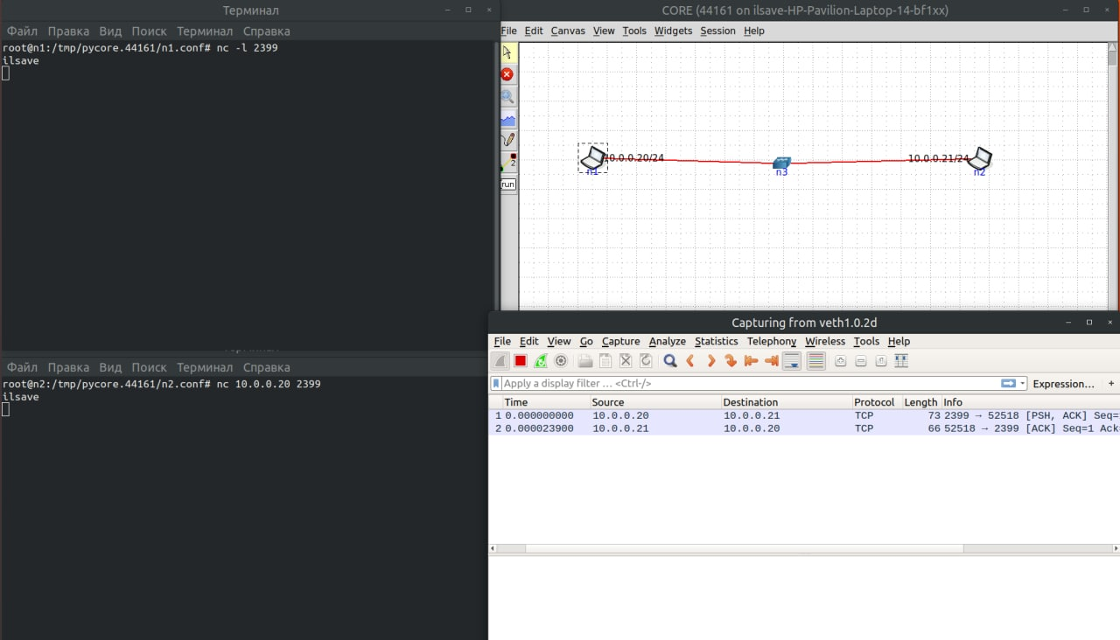

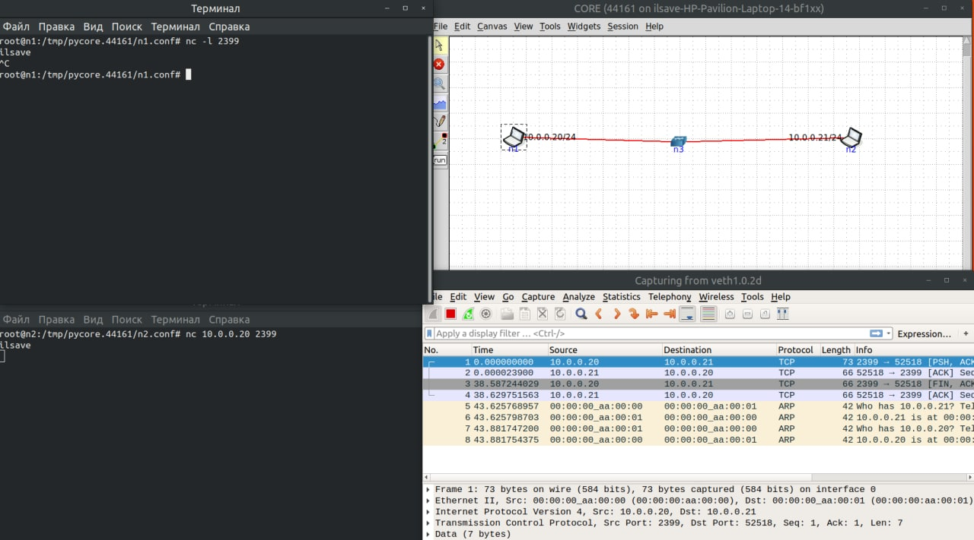Запустить TCP клиент, сервер, передать данные, затем прервать соединение (Ctrl + C) на стороне сервера. Объяснить полученные пакеты в WireShark

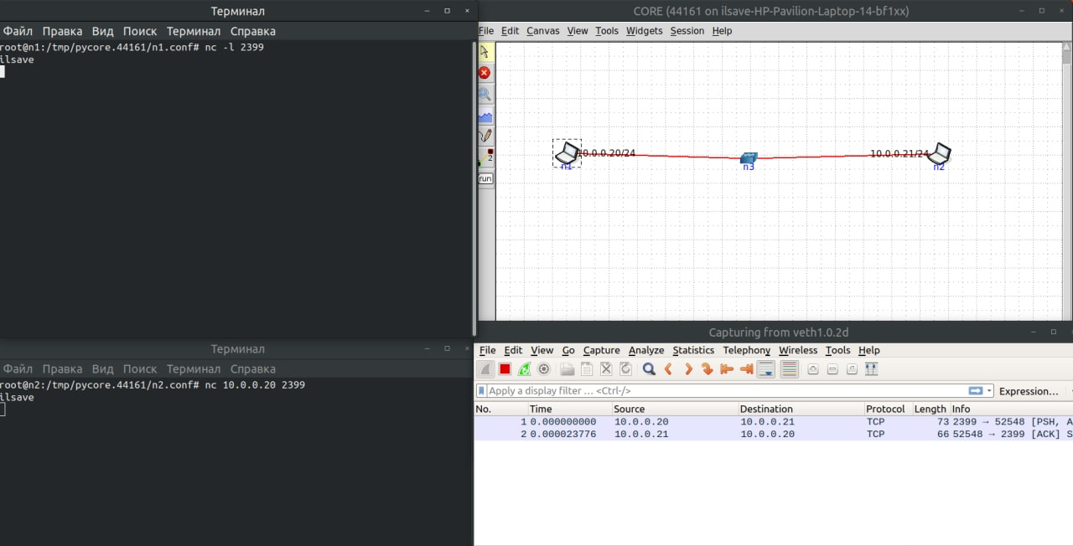

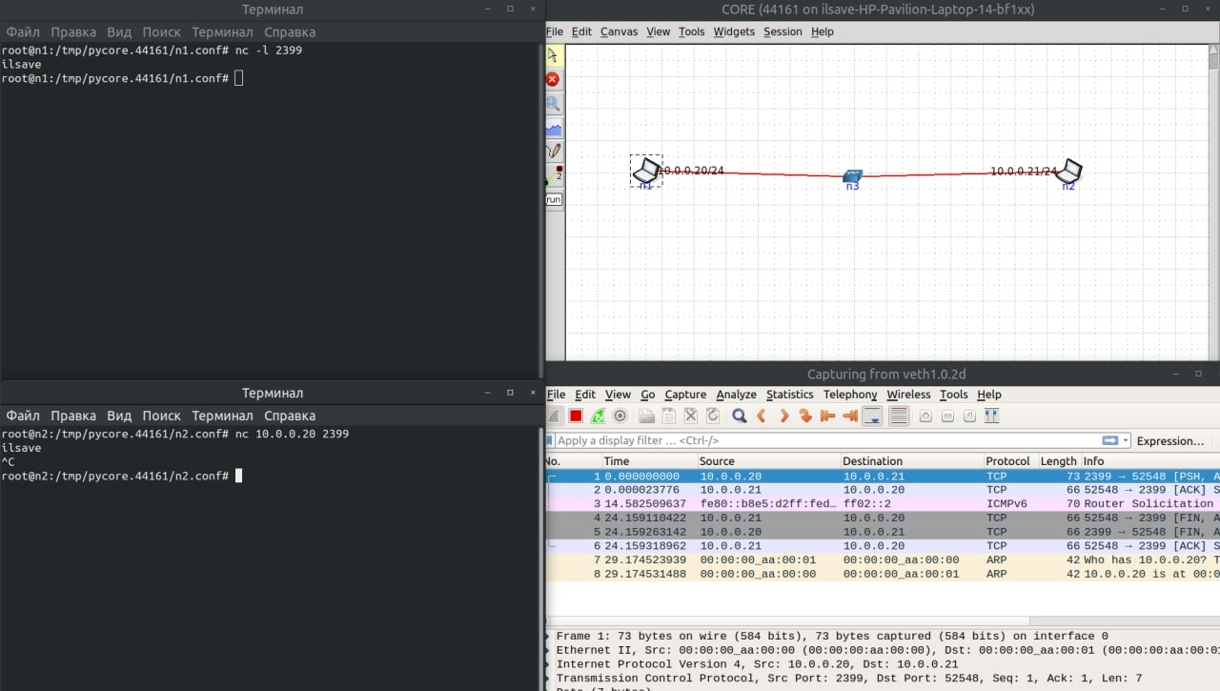

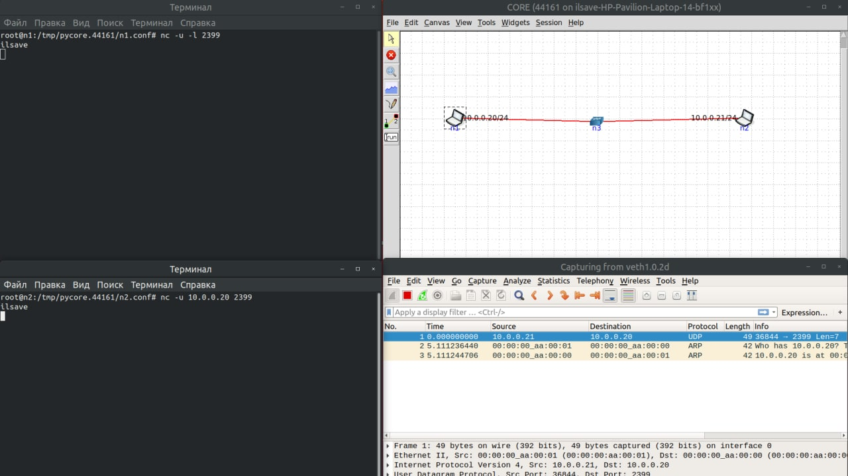

Запустить UDP сервер на одном из компьютеров. Подключиться к UDP серверу с помощью UDP клиента. Передать данные. Объяснить полученные пакеты в WireShark